**定投：躺着赚钱的傻瓜投资法**

总的来看，在这轮股灾中亏了的大多是今年骑着蛮牛左右入市的新韭菜，他们的特点是看了点技术面的指标，懂一点基本面的分析，追涨杀跌，往往买在山顶，抄在山腰，卖在山底。用自己的钱来投资的倒还不至于血本无归，但也有不少是融资、配资入市，到后来负债累累。  
  
真正的投资者用来投资的，是五到十年里都用不到的钱，那些受情绪影响，眼红着拼命入场捞一把的人，往往都是被收割的命。  
  
俗话说，没有金刚钻，不揽瓷器活。  
  
今天，骑行客就来分析一个简单的投资方式：定投。适合不喜欢承担过大风险的投资者。  
  
【什么是定投】  
  
**定期定额投资的规范定义是：投资者通过指定的基金销售机构提出申请，事先约定每期扣款日、扣款金额、扣款方式及所投资的基金名称，由该销售机构在约定的扣款日在投资者指定的银行账户内自动完成扣款及申购的一种基金投资方式。**  
  
定投是一种本能和习惯，除了投资金融产品，它也广泛地存在于我们的日常生活中。  
  
农民种地是定投；  
  
读者订阅杂志是定投；  
  
热恋中的男女频繁地打电话，也是定投。  
  
就像过一段时间要买米买面一样，手中定期有一笔钱，拿出其中的固定一部分来买基金，实在是平常的事。  
  
【定投的优势在哪里】  
  
积少成多、平均投资成本、分散风险。  
  
照本宣科的话就不多说了，下面来看干货。  
  
【定投的收益如何】  
  
规则：我们选择最直观的上证指数、深证成指、中小板指、创业板指进行按月定  
投。  
  
首先来看一下四大指数月线的变化图：  
  
不管过程多么曲折，这么多年，各指数的上升趋势还是很稳定的，符合定投的要求。  
  
废话不多说，结果如何呢？  
  
先看主板：  
  
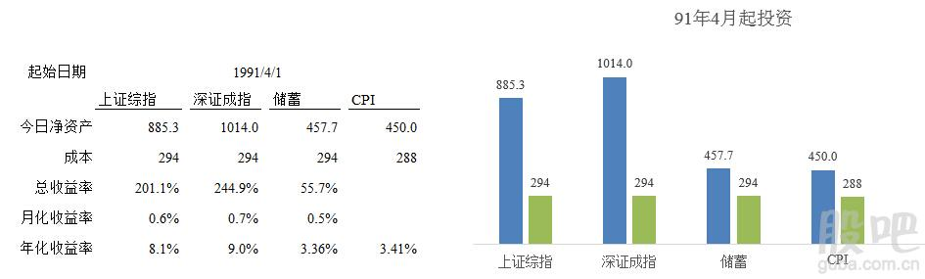  
  
若从1991年4月1日起开始投资，截至2015年9月10日，共计294个月，每月投入金额设为1，则期末净资产如表中所示。深证成指年化收益率达到9%，为一年期定存收益的2.7倍左右。而储蓄更是以微弱劣势堪堪跑输CPI（按年度计算）通胀率。  
  
再来看中小板：  
  
  
  
从2005年7月1日起开始投资，截至2015年9月10日，共计123个月。  
  
中小板指年化收益率达到12.6%，是其他指数的2倍左右，更是储蓄收益的4倍以上。  
而储蓄则大幅跑输CPI。  
  
最后看神创：  
  
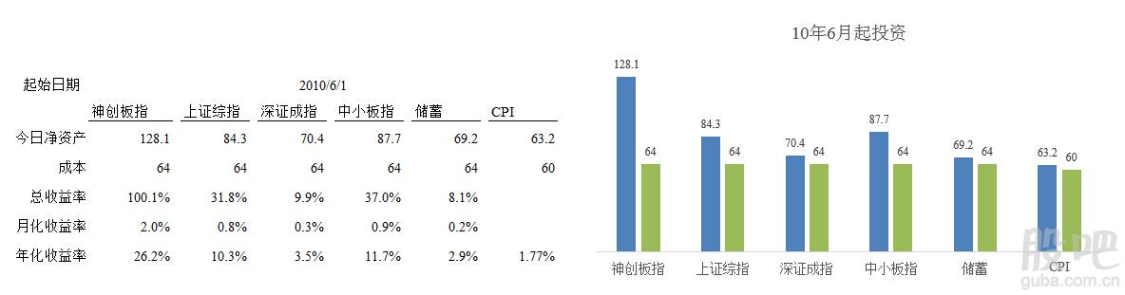  
  
2010年6月起投，截至今日共计64个月，神创指总收益率达到100%，年化收益更是把其他方案遥遥甩在了后头。  
  
储蓄则是略微跑赢CPI，也算是给广大储户一些安慰。  
  
【注意事项】  
  
定投是一个毅力活，不是短期就能见效的投资，在没有扎实的选股功底之前，实为不错的投资方式。  
  
定投要为自己设立目标，但也要量力而行，一边定投，一边学习。  
  
在投资过程中不断提高自己对于市场的判断力，在低位加大投入成本，在高位减少投入。  
  
**不要瞧不起那点钱，时间能让财富发酵，但关键的是，有几个会有耐心且有恒心去让时间发酵呢？更多的只是在挥霍时间虚度光阴而已。**  
  
和投资股市一样，定投成功的关键还是在于对系统执行的意志力。